Двойственная природа нитронил-нитроксильных радикалов, содержащих иодэтинильную группу, в контексте невалентных взаимодействий
Шуриков М.К.,¹ Петунин П.В.¹
Студент, 1 курс магистратуры
¹Национальный исследовательский
Томский политехнический университет, ИШХБМТ, Томск, Россия
E-mail: mks10@tpu.ru
Невалентные взаимодействия в общем случае представляют собой координацию основания Льюиса на электрондифицитную область электронной оболочки другого атома. Частным случаем невалентного взаимодействия является галогенная связь, селективность и гидрофобность которой определяют ее применение в области супрамолекулярной химии, кристаллическом дизайне, медицине и различных других научно-технических направлениях [1,2].
Помимо вышеуказанных направлений, галогенная связь может найти свое применение в области построения магнитных материалов, в качестве основы которых предлагаются нитронил-нитроксильные радикалы [3].
Нами была обнаружена возможность использования иодэтинильной группы в качестве донора галогенной связи, и таким образом мы смогли наблюдать формирование короткого контакта между атомом иода и атомом кислорода нитронил-нитроксильного радикала. В дальнейшем мы попытались включить иодэтинильную группу непосредственно в структуру радикала, что позволило бы получить молекулу, обладающую двойственной природой, т. е., являющуюся и донором, и акцептором галогенной связи одновременно.
В настоящей работе, нами были получены и охарактеризованы радикалы 1 и 2, содержащие в своей структуре иодэтинильную группу. В этом случае иод выступает в роли донора галогенной связи и координирует на атом кислорода радикального центра, формируя короткие контакты. Для радикала 1 короткие контакты имеют характеристики ∠C–I∙∙∙O = 168.17(14)°, N_{c} = 0.82. Для радикала 2 — ∠C–I∙∙∙O ∈ [173.38(13)°; 176.77(12)°], N_{c} ∈ [0.83; 0,84] [4].

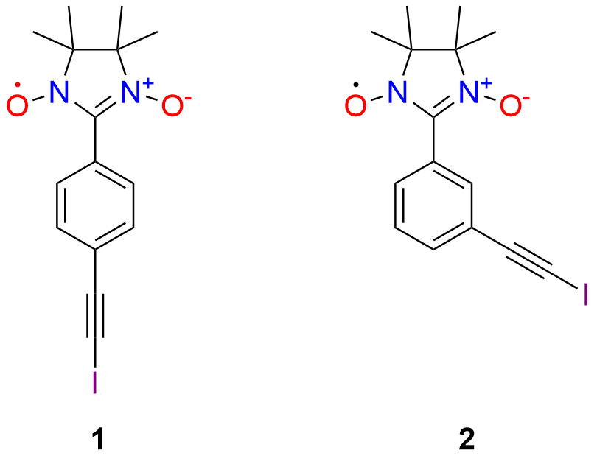
Схема 1. Структуры полученных нитронил-нитроксидных радикалов

Работа выполнена при финансовой поддержке гранта РНФ No 22-73-00077 https://rscf.ru/project/22-73-00077/
Литература
1. Metrangolo P., Resnati G. Halogen Bonding I // Topics in Current Chemistry. Vol. 358.
2. Metrangolo P., Resnati G. Halogen Bonding II // Topics in Current Chemistry. Vol. 359.
3. Boubekeur K. et al. Self-assembly of nitroxide radicals via halogen bonding-directional NO .·I interactions // Tetrahedron Lett. Elsevier Ltd, 2006. Vol. 47, № 8. P. 1249–1252.
4. Bondi A. Van der waals volumes and radii // Journal of Physical Chemistry. American Chemical Society, 1964. Vol. 68, № 3. P. 441–451.

